ИНФОРМАЦИЯ
по вопросу реализации распоряжения Президента Российской Федерации от
5 апреля 2016 года № 68-рп "Об обеспечении в 2016 году государственной поддержки некоммерческих неправительственных организаций, участвующих в развитии институтов гражданского общества и
реализующих социально значимые проекты и проекты в
сфере защиты прав и свобод человека и гражданина"

5 апреля 2016 года было принято распоряжение Президента Российской Федерации № 68-рп "Об обеспечении в 2016 году государственной поддержки некоммерческих неправительственных организаций, участвующих в развитии институтов гражданского общества и реализующих социально значимые проекты и проекты в сфере защиты прав и свобод человека и гражданина". В соответствии с данным распоряжением определены 9 грантооператоров, которые проведут по 4 конкурсных отбора на предоставление грантов некоммерческим организациям.
На проведение конкурсов и выделение по их результатам грантов другим некоммерческим неправительственным организациям на реализацию социально значимых проектов и проектов в сфере защиты прав и свобод человека и гражданина из федерального бюджета на 2016 год выделено 4,6 млрд. руб.
Шесть грантооператоров – Благотворительный фонд поддержки семьи, материнства и детства "Покров", Общероссийское общественное движение "Гражданское достоинство", Общероссийская общественная организация "Союз пенсионеров России", Фонд поддержки гражданской активности в малых городах и сельских территориях "Перспектива", Общественная организация "Союз женщин России", Общероссийский общественный фонд "Национальный благотворительный фонд" – принимают в рамках первого этапа конкурса заявки с 11 апреля по 12 мая 2016 года.
Три грантооператора – Общероссийская общественная организация "Российский Союз Молодёжи", Общероссийская общественная организация "Лига здоровья нации", Общероссийская общественная организация "Российский союз ректоров" – принимают заявки с 11 апреля по 19 мая 2016 года.
Следующие конкурсы планируется провести в мае, июле и сентябре. Обращаем внимание, что у грантооператоров сроки подачи заявок отличаются.
Вся информация о конкурсах публикуется на портале грантов Общественной Палаты РФ / сайте конкурса – grants.oprf.ru.

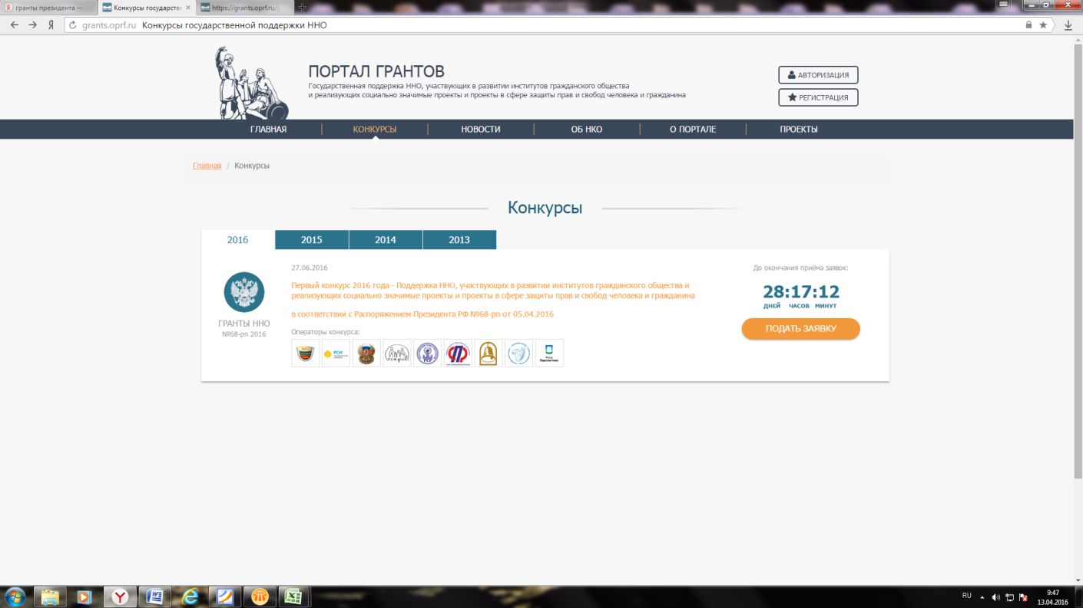
Для успешного участия в конкурсе общественная организация должна правильно выбрать грантооператора наиболее полно соответствующего проекту.
У каждого грантооператора – свои направления проектов (грантовые направления), обусловленные спецификой организации:
1. Общероссийский общественный фонд "Национальный благотворительный фонд"
- поддержка поискового движения в целях увековечения памяти погибших защитников Отечества и сохранения воинской славы России;
- социальная поддержка ветеранов военной службы и членов их семей;
- исследование проблем адаптации мигрантов и интегрирования их в единое правовое и культурное поле России;
- формирование межнациональной и межконфессиональной толерантности;
- укрепление дружбы между народами Российской Федерации;
- межрегиональный культурный обмен;
- развитие общественной дипломатии;
- реализация гуманитарных проектов на территориях государств-участников Содружества Независимых Государств и государств-членов Евразийского экономического союза;
2. Общероссийская общественная организация "Лига здоровья нации":
- развитие физической культуры и спорта (за исключением профессионального спорта);
- охрана здоровья;
- формирование здорового образа жизни (в том числе профилактика курения, алкоголизма и наркомании);
- реабилитация и ресоциализация лиц, осуществляющих незаконное потребление наркотических средств или психотропных веществ;
- социальная поддержка людей с ограниченными физическими возможностями;
- охрана окружающей среды и защита животных;
3. Общественная организация "Союз женщин России":
- укрепление института семьи и семейных ценностей;
- охрана и поддержка материнства;
- социальная поддержка женщин, оказавшихся в трудной жизненной ситуации;
- социальная адаптация детей-инвалидов;
- общественный мониторинг качества социальной сферы (медицины, образования и др.);
- поддержка проектов в области искусства и культуры;
- сохранение и популяризация культурного наследия России;
4. Общероссийская общественная организация "Союз пенсионеров России":
- повышение качества жизни людей пожилого возраста;
- социальная поддержка пенсионеров;
- социальная поддержка граждан Российской Федерации, оказавшихся в трудной жизненной ситуации;
- оказание помощи пострадавшим в результате чрезвычайных ситуаций;
- развитие традиционных духовных ценностей;
- повышение общественной активности граждан;
5. Благотворительный фонд поддержки семьи, материнства и детства "Покров":
- консультационная, методическая и образовательная поддержка проектов в социально значимых сферах деятельности некоммерческих неправительственных организаций;
- популяризация лучших практик реализации социально значимых проектов некоммерческих неправительственных организаций;
- содействие повышению мобильности трудовых ресурсов;
- развитие механизмов общественного контроля;
6. Общероссийская общественная организация "Российский союз ректоров":
- реализация проектов в области образования (в том числе дополнительного профессионального образования);
- проведение просветительской работы и распространение научных знаний;
- содействие распространению дистанционного обучения;
- сохранение и популяризация исторического наследия России;
- реализация проектов в области изучения и популяризации русского языка и литературы;
- исследование и мониторинг состояния гражданского общества;
7. Фонд поддержки гражданской активности в малых городах и сельских территориях "Перспектива":
- реализация социально значимых проектов, направленных на развитие институтов гражданского общества в малых городах и сельской местности;
- поддержка краеведческой работы;
- сохранение народных культурных традиций (в том числе народных промыслов и ремесел);
- профориентация молодежи в малых городах и сельской местности;
- развитие диалога между властью и обществом;
- развитие и укрепление институтов местного самоуправления;
8. Общероссийская общественная организация "Российский Союз Молодежи":
- поддержка проектов молодежных организаций и союзов;
- поддержка добровольчества (волонтерства);
- развитие и поддержка массового студенческого спорта;
- развитие научно-технического и художественного детского и молодежного творчества;
- содействие развитию научной деятельности молодежи;
- выявление и поддержка одаренных детей и молодежи;
- популяризация среди молодежи культурного наследия России и научных знаний;
9. Общероссийское общественное движение "Гражданское достоинство":
- защита прав и свобод человека и гражданина;
- защита социально-экономических прав трудящихся;
Каждый грандооператор разрабатывает порядок приема конкурсной документации.
В качестве примера остановимся на порядке подачи документов Общероссийской общественной организации "ЛИГА ЗДОРОВЬЯ НАЦИИ".
Данный грантооператор предоставляет гранты на осуществление социально значимых проектов направленных на следующие направления: развитие физической культуры и спорта (за исключением профессионального спорта); охрана здоровья; формирование здорового образа жизни (в том числе профилактики курения, алкоголизма и наркомании); реабилитация и ресоциализация лиц, осуществляющих незаконное потребление наркотических средств или психотропных веществ; социальная поддержка людей с ограниченными физическими возможностями; охрана окружающей среды и защита животных.
К участию в конкурсах приглашаются некоммерческие неправительственные организации (далее – ННО), зарегистрированные в установленном порядке на территории Российской Федерации и отвечающие следующим требованиям:
а) срок государственной регистрации ННО в качестве юридического лица к дате окончания приема заявок на соответствующий конкурс должен быть не менее одного календарного года;
б) ННО не должна находиться в процессе ликвидации или реорганизации, и ее деятельность не должна быть приостановлена действующим решением уполномоченного органа (органа юстиции, прокуратуры, суда и др.);
Данный критерий подтверждается письмом-уведомлением о том, что на дату подачи заявки на участие в конкурсе ННО не находится в процессе ликвидации или реорганизации, а также об отсутствии действующего решения уполномоченного органа (органа юстиции, прокуратуры, суда и др.) о приостановлении деятельности ННО на момент подачи заявки;
в) ННО должна осуществлять социально значимую деятельность по направлениям объявленного конкурса;
Данный критерий можно подтвердить указав в заявке основные реализованные программы / проекты за последние 5 лет и доходы и расходы организации.
г) ННО не должна иметь задолженность по уплате налогов, сборов и других обязательных платежей в бюджеты бюджетной системы Российской Федерации, срок исполнения по которым наступил в соответствии с законодательством Российской Федерации.
Основными критериями для определения победителей конкурса являются:
- соответствие проекта целям и условиям Конкурса;
- актуальность и социальная значимость проекта;
- детальная проработанность проекта, в т.ч. соответствие мероприятий проекта его целям и задачам, оптимальность механизмов его реализации;
- конкретность, значимость и достижимость результатов проекта;
- реалистичность и обоснованность представленного бюджета проекта (в т.ч. обоснованность затрат с точки зрения объема деятельности и предполагаемых результатов проекта; соответствие статей расходов предполагаемой проектной деятельности);
- наличие у заявителя опыта реализации аналогичных проектов (по направлению и масштабу);
- наличие квалифицированных специалистов, которых планируется задействовать в реализации проекта;
- наличие дополнительных источников финансирования;
- территориальный охват проекта;
- наличие механизмов обеспечения устойчивости и развития результатов проекта.
Кроме того, оценивается социальный эффект, полученный от реализации победивших в конкурсе проектов на основе следующих основных критериев:
- общественно полезный эффект от реализации проекта;
- достижение заявленных в проекте целей;
- возможность развития и тиражирования проекта.
Для участия в конкурсе необходимо представить заявку с приложением следующих документов, заверенных подписью руководителя и печатью организации:
- копия (либо оригинал) выписки из Единого государственного реестра юридических лиц, полученной не ранее, чем за два месяца до даты окончания приема заявок на соответствующий конкурс;
- копия учредительных документов, а также всех действующих изменений и дополнений к ним;
- письмо-уведомление о том, что на дату подачи заявки на участие в конкурсе ННО не находится в процессе ликвидации или реорганизации, а также об отсутствии действующего решения уполномоченного органа (органа юстиции, прокуратуры, суда и др.) о приостановлении деятельности ННО на момент подачи заявки.
Данное уведомление подготавливается ННО и заверяется печатью и подписью уполномоченного лица.
- копии документов, подтверждающих полномочия лиц, подписывающих заявку (для руководителя ННО - копия решения (протокола) о назначении или об избрании физического лица на должность уполномоченным органом ННО, в соответствии с которым такое физическое лицо обладает правом действовать от имени заявителя без доверенности; для лица, осуществляющего ведение бухгалтерского учета в ННО, - копия приказа о приеме на работу либо копия договора на оказание услуг по ведению бухгалтерского учета);
- электронный носитель (любого вида) с электронной копией заявки (файл word, excel или, в случае использования мастера заявок, файл в формате pdf);
- опись вложенных документов, содержащая наименование всех прилагаемых документов.
Заявка на участие в конкурсе представляет собой формализованный бланк, в который входит собственно заявка, а также 4 приложения к ней:
• Приложение 1 – Информация об организации-заявителе;
• Приложение 2 – Информация о деятельности организации-заявителя;
• Приложение 3 – Описание проекта;
• Приложение 4 – Детализированная смета проекта.

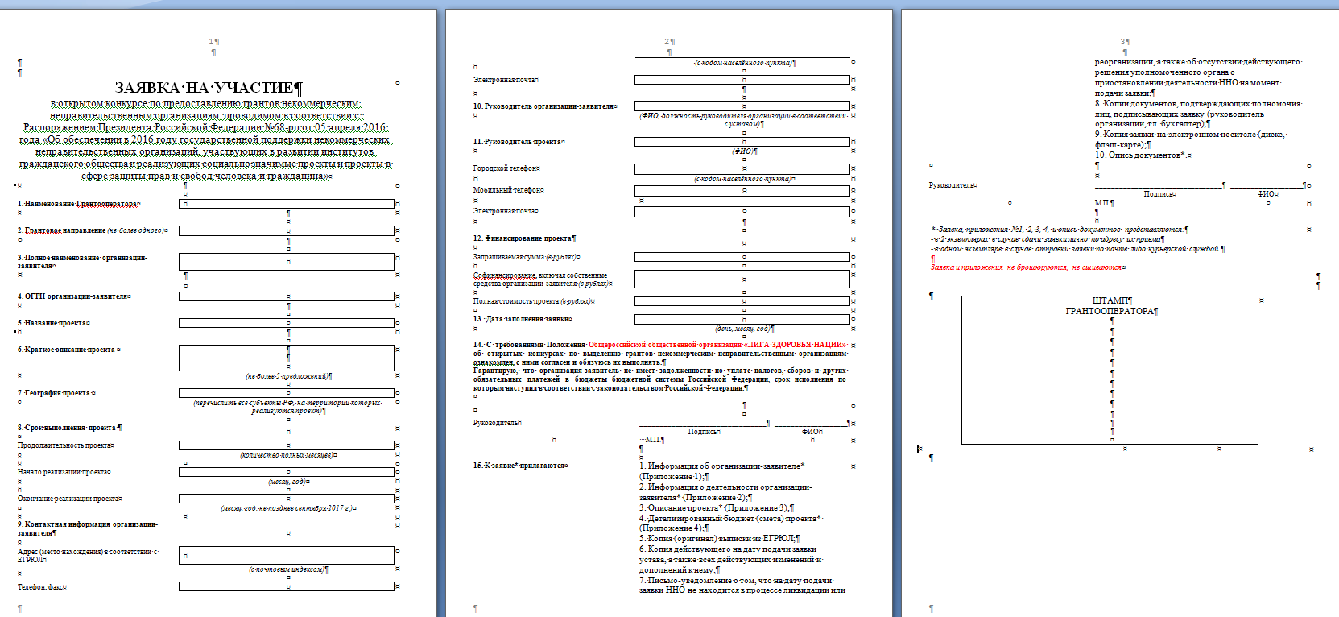

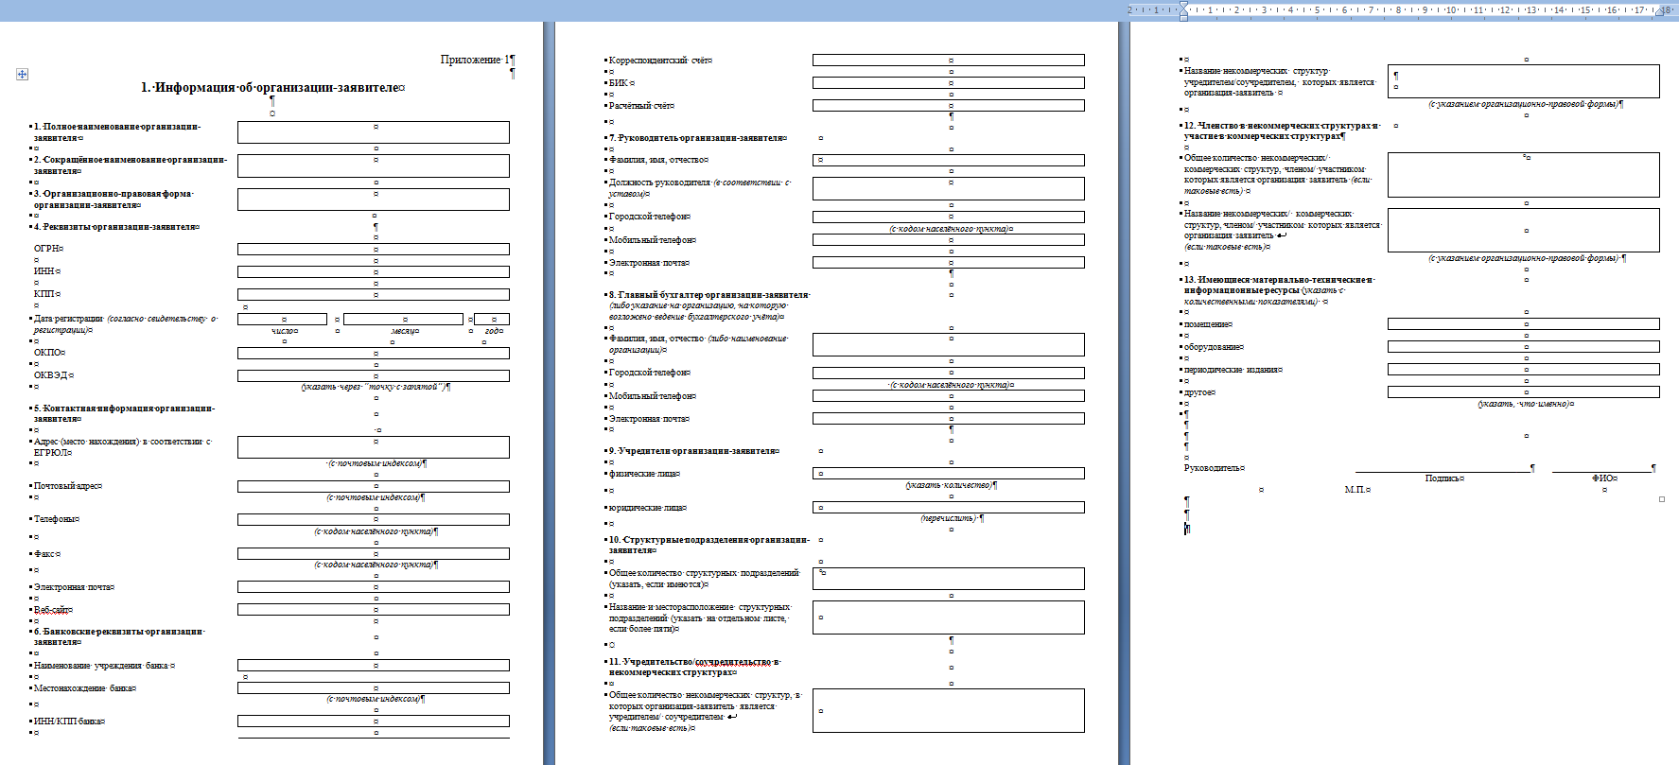

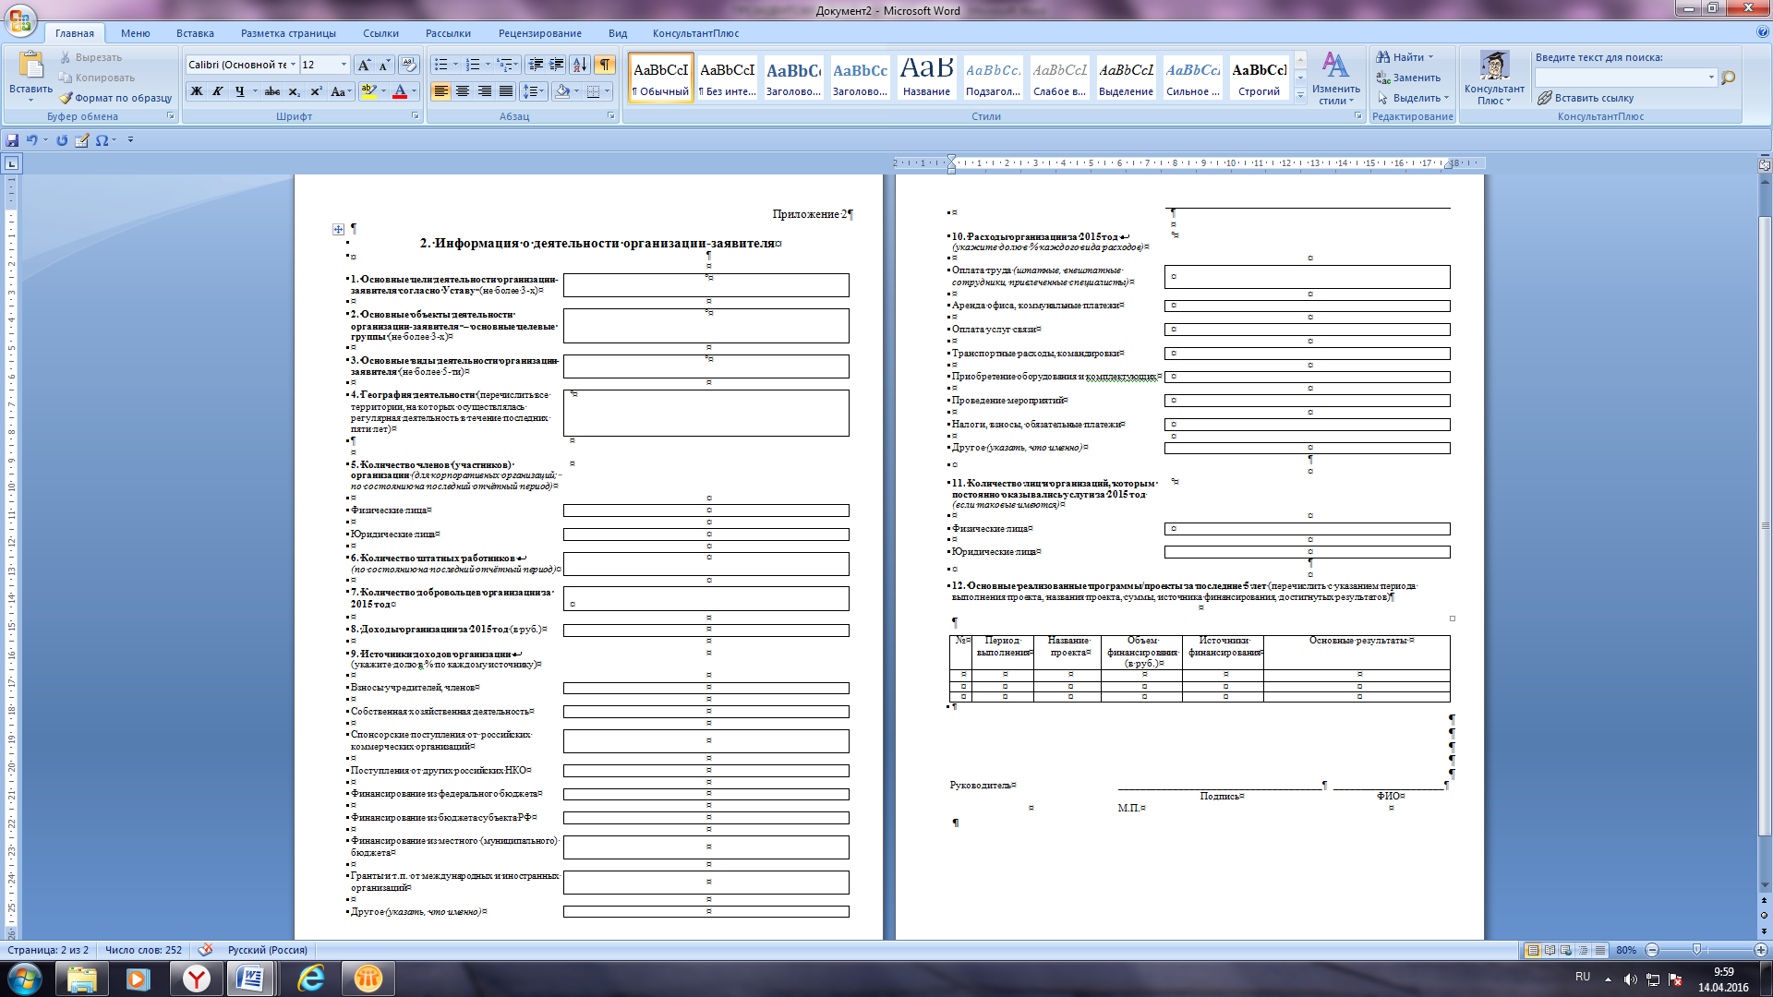

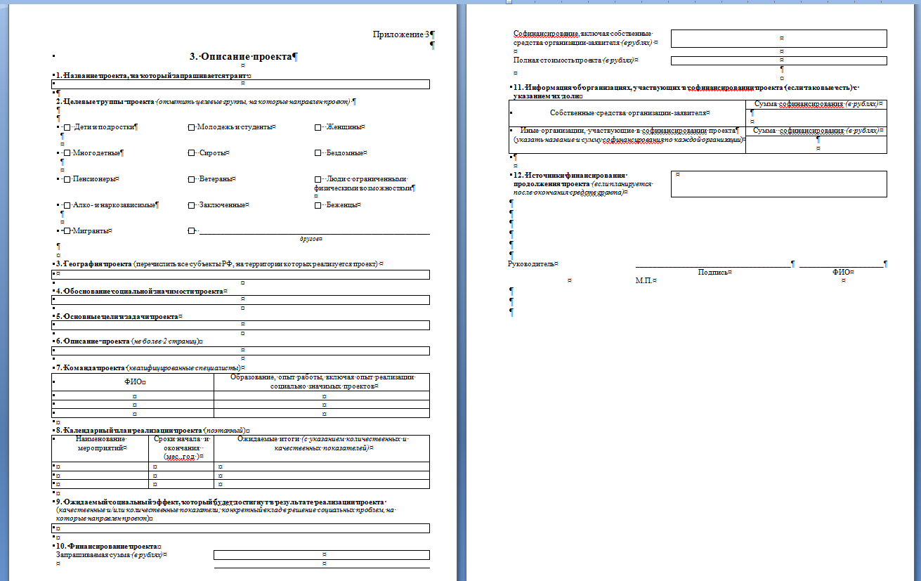

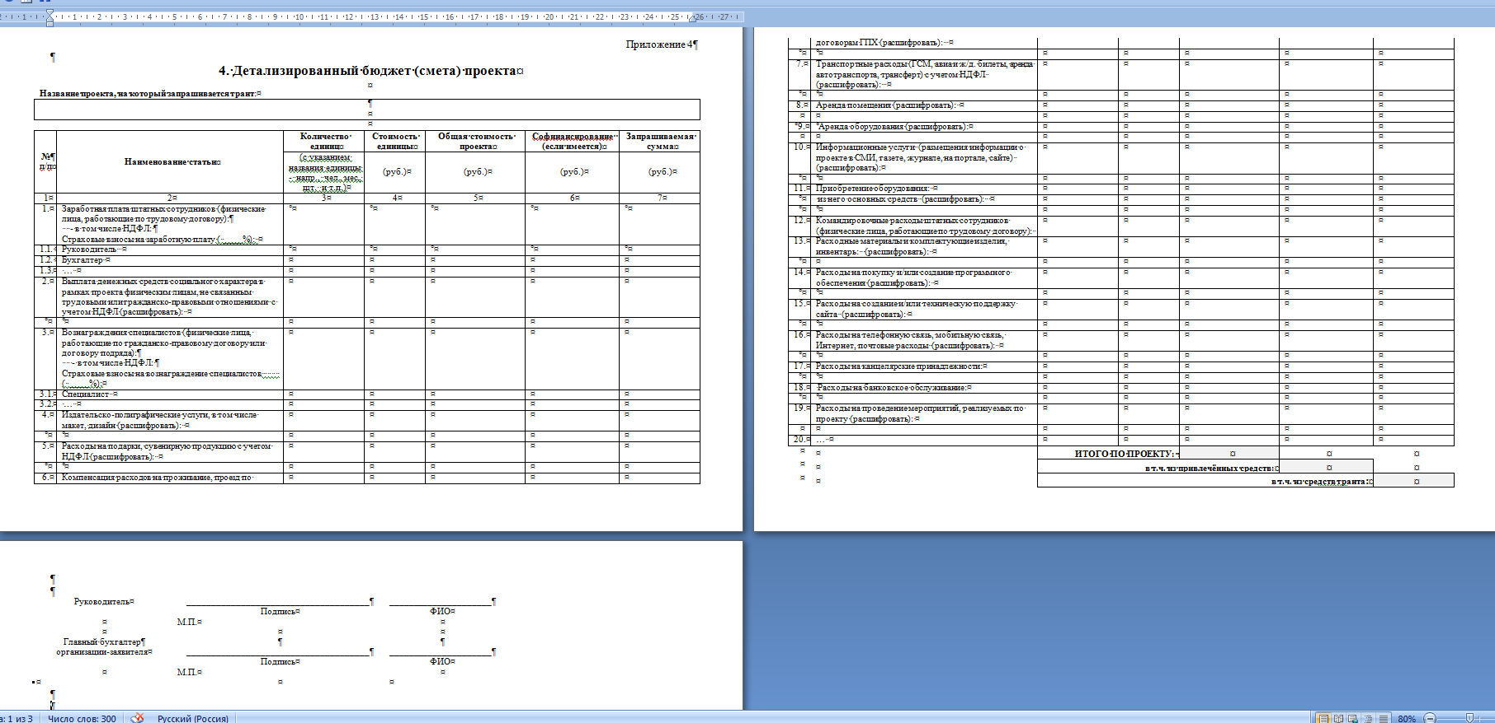

Данные образцы находятся на страницы у каждого грантооператора на сайте grants.oprf.ru.
При рассмотрении заявок большое внимание уделяется оформлению документации (все поля должны быть заполнены).

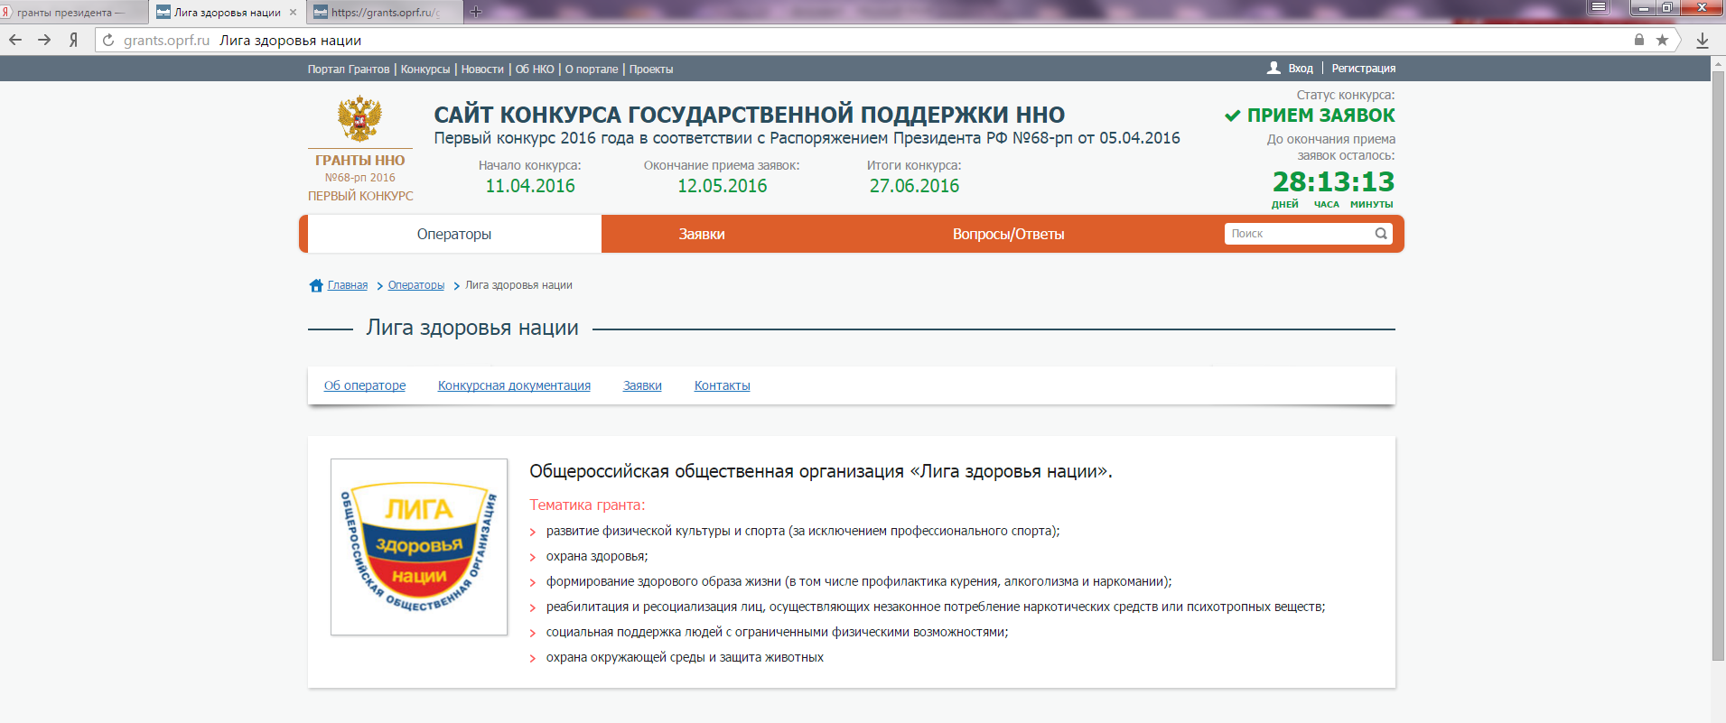

Существует два способа подготовки заявки:
- самостоятельно подготовить документы;
- заполнить заявку в интернете с помощью мастера полготовки заявки.

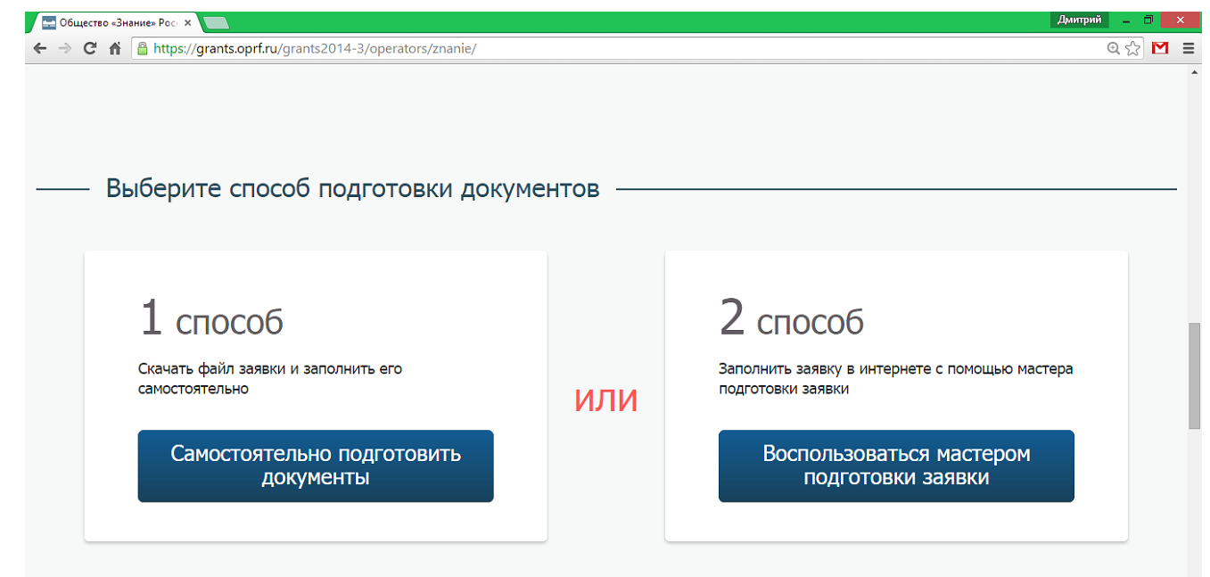

Мастер подготовки заявок предназначен исключительно для заполнения полей заявки, но никак не для ее подачи грантооператору. Заявки подаются грантооператору либо непосредственно представителем организации, либо направляются по почте или через курьерскую службу.
В случае подачи заявки лично представителем организации предоставляются: два печатных экземпляра заявки, два экземпляра описи, электронная версия заявки на электронном носителе (предпочтительно на USB-флеш-накопителе) в одном экземпляре, комплект документов в одном экземпляре.
В случае подачи заявки по почте или через курьерскую службу предоставляется: один печатный экземпляр заявки, один экземпляр описи, электронная версия заявки на электронном носителе (предпочтительно на USB-флеш-накопителе) в одном экземпляре, комплект документов в одном экземпляре.
В случае отправления заявки по почте могут использоваться любые виды почтовой доставки.
В этом случае датой приёма заявки считается дата поступления заявки в отделение почтовой связи по месту нахождения грантооператора согласно дате по штемпелю поступления, либо дате, указанной в почтовых документах на вручение корреспонденции грантооператору. Дата отправления во внимание не принимается.
Все прилагающиеся к заявке документы заверяются подписью руководителя и печатью организации.
Заявку подписывает руководитель (с действующими полномочиями), а бюджет - и руководитель, и бухгалтер организации.
Если руководитель ННО осуществляет ведение бухгалтерского учёта самостоятельно, в заявке он ставит подписи и как руководитель, и как бухгалтер, а к заявке прикладывается приказ руководителя о принятии ведения бухгалтерского учёта на себя
Прилагающиеся к заявке документы, состоящие из нескольких листов, необходимо прошить или скрепить степлером.
Если документ прошивается, его необходимо заверить печатью и подписью руководителя организации на последней странице.
Если документ скреплен степлером, то необходимо заверить отдельно каждый лист документа.
В заявке и приложениях должны быть заполнены все пункты.
Если информации по какому-либо пункту не имеется, в нем должен стоять прочерк.
Важно подать заявку как можно раньше. При обнаружении недостатков в поданных документах организация в течение 5 дней может устранить выявленные недостатки.
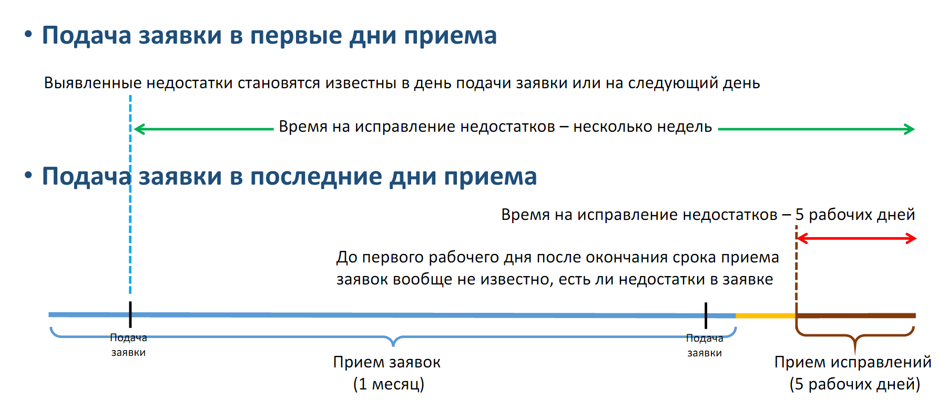
На следующий день после ее получения заявки грантооператором в соответствующем разделе на сайте grants.oprf.ru появляется информация о заявки с прилагающимися к ним документами.

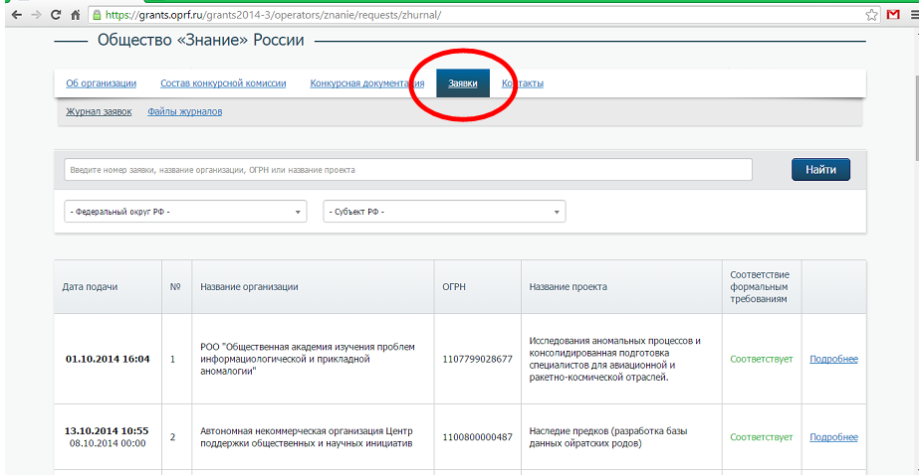

На сайте осуществляется отображение информации о рассмотрении заявки. Заявка на сайте конкурса может иметь 3 статуса, которые отражаются в графе "Соответствие формальным требованиям конкурса":
- Статус "Соответствует" означает, что полученные документы грантооператором проверены, в них не выявлено никаких недостатков и заявка допущена к участию в конкурсе;
- Статус "В обработке" означает, что полученные грантооператором документы еще не проверены на предмет наличия недостатков и находятся в процессе их обработки;
- Статус "Не соответствует" означает, что в поданных документах обнаружены недостатки.
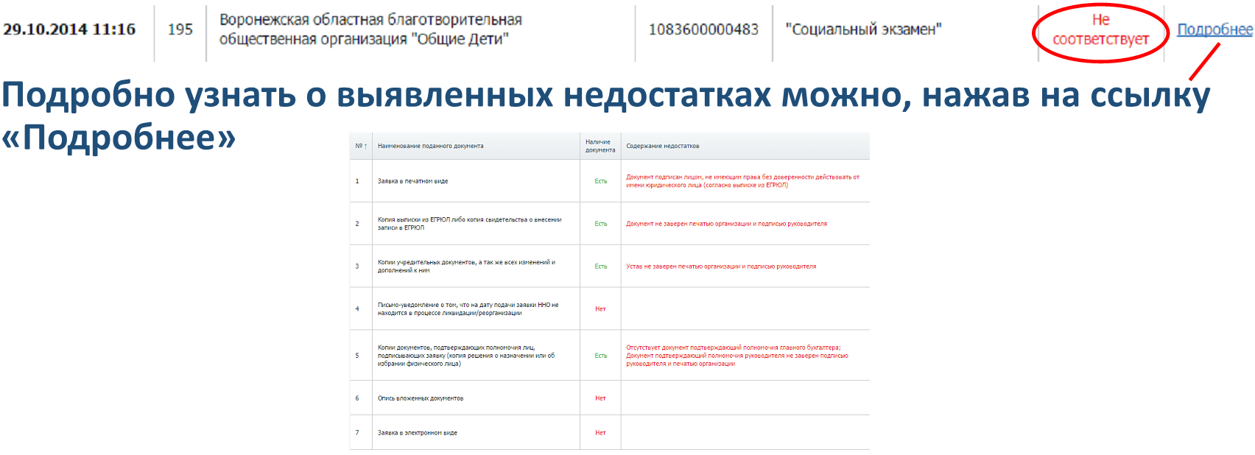

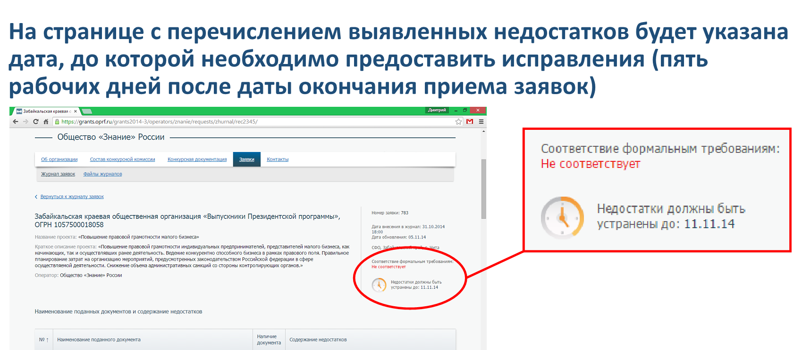
Каждая заявка, соответствующая условиям конкурса, с целью всестороннего изучения и объективной оценки каждого представленного проекта направляется на рассмотрение не менее чем двум независимым экспертам.
Победители конкурса и суммы грантов, выделяемые им на реализацию проектов, определяются конкурсной комиссией большинством голосов с учетом рекомендаций независимых экспертов
Выигравшими конкурс признаются заявки, которые согласно заключению конкурсной комиссии предложили наилучшие условия реализации проектов по грантовым направлениям конкурса.
Грантооператор не позднее 3 рабочих дней после оформления протокола об итогах конкурса извещает победителя конкурса о принятом в отношении него конкурсной комиссией решении путем вручения ему под расписку соответствующего уведомления, либо путем направления такого уведомления по почте (заказным письмом), либо по адресу электронной почты.
По итогам конкурса грантооператор в 45-дневный (календарный) срок со дня оформления протокола об итогах конкурса заключает с победителями договоры о предоставлении гранта.
Победители конкурса для заключения договора не позднее 30 календарных дней со дня оформления протокола об итогах конкурса представляют грантооператору следующие документы:
- оригинал или нотариально заверенную копию выписки из ЕГРЮЛ, полученной не ранее даты оформления протокола об итогах конкурса;
- заверенные подписью руководителя ННО и печатью ННО копии учредительных документов, а также всех действующих изменений и дополнений к ним;
- заверенные подписью руководителя ННО и печатью ННО копии документов,
подтверждающих полномочия руководителя ННО, а также главного бухгалтера, либо лица, осуществляющего ведение бухгалтерского учёта по гражданско-правовому договору;
- оригинал справки из налогового органа об исполнении налогоплательщиком обязанности по уплате налогов, сборов, страховых взносов, пеней и налоговых санкций, полученной не ранее даты оформления протокола об итогах Конкурса;
- оригинал справки о действующих расчетных (текущих) рублевых счетах, открытых в учреждениях ОАО "Сбербанк России" или ОАО Банк ВТБ.
Финансовые средства после подписания договора о предоставлении гранта перечисляются грантополучателю отдельными траншами. Размер транша определяется грантооператором исходя из календарного плана и сметы проекта. Размер первого транша, как правило, составляет от 25% до 50% размера всего выделенного гранта. В случае наличия серьезных аргументированных обоснований со стороны грантополучателя, оформленных официальным письмом, размер первого транша может превысить 50% от суммы гранта.

